巴中龙泉外语学校2015年秋高2018级期中考试
地理试题
本卷分为第Ⅰ卷(选择题)和第Ⅱ卷(非选择题)，时间90分钟，满分100分 命题人：冯云
第Ⅰ卷(选择题 共60分)
一、单项选择题(每小题2分，共60分)
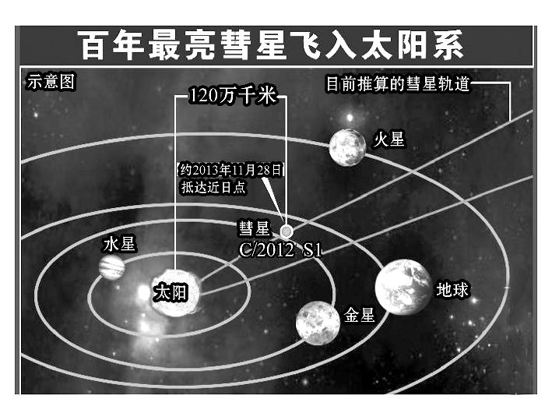
百年最亮彗星——“世纪彗星”ISON在2013年11月28日抵达近日点，而且北半球适合观测。读下图回答1～2题。
1、该图所示的天体系统是（ ）
A. 总星系 B. 银河系
C.太阳系 D. 地月系
2、图中彗星于2013年11月28日抵达近日点附近，此日地球公转的速度（ ）
A.地球公转的角速度和线速度均在逐渐减慢
B.地球公转的角速度和线速度均在逐渐加快
C.地球公转的角速度达到最快，线速度达到最慢
D.地球公转的角速度达到最慢，线速度达到最快
“嫦娥三号”月球探测器于北京时间2013年12月14日21时11分在月球虹湾区成功着陆。它携带的“玉兔”月球车到达月球后，很容易“感冒”(不能正常工作)，月夜需转入休眠状态，月午将转入最小工作模式“午休”。回答3～5题。
3、“玉兔号”月球车工作时的能量来自( )
A．太阳风 B．核能 C．风能 D．太阳辐射能
4、与地球相比，月球表面昼夜温差十分巨大。这是“玉兔”采取此工作模式的原因。而具有适宜的温度是地球存在生命的重要条件，形成地球表面适宜温度的主要原因有( )①地球具有适中的质量和体积②地球昼夜更替的周期较适中③地球大气中具有紫外线和臭氧层④地球与太阳的距离较适中⑤地球表面2/3以上为水面
A．①② B．③④ C．①⑤ D．②④
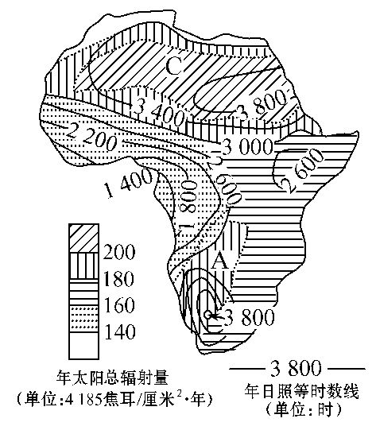
5、“嫦娥三号”在月球成功着陆时，英国伦敦( )
A．旭日东升 B．皓月当空
C．日渐西斜 D．夜幕降临
读右上图，回答6、7题。
6、图中A地年太阳总辐射量和年日照时数可能是（ ）
A.155 3300 B.170 3550
C.190 2900 D.210 2800
7、造成该大洲年太阳总辐射量和年日照时数地区差异的主要原因是（ ）
A.纬度高低 B.海拔高低
C.植被好坏 D.云量多少
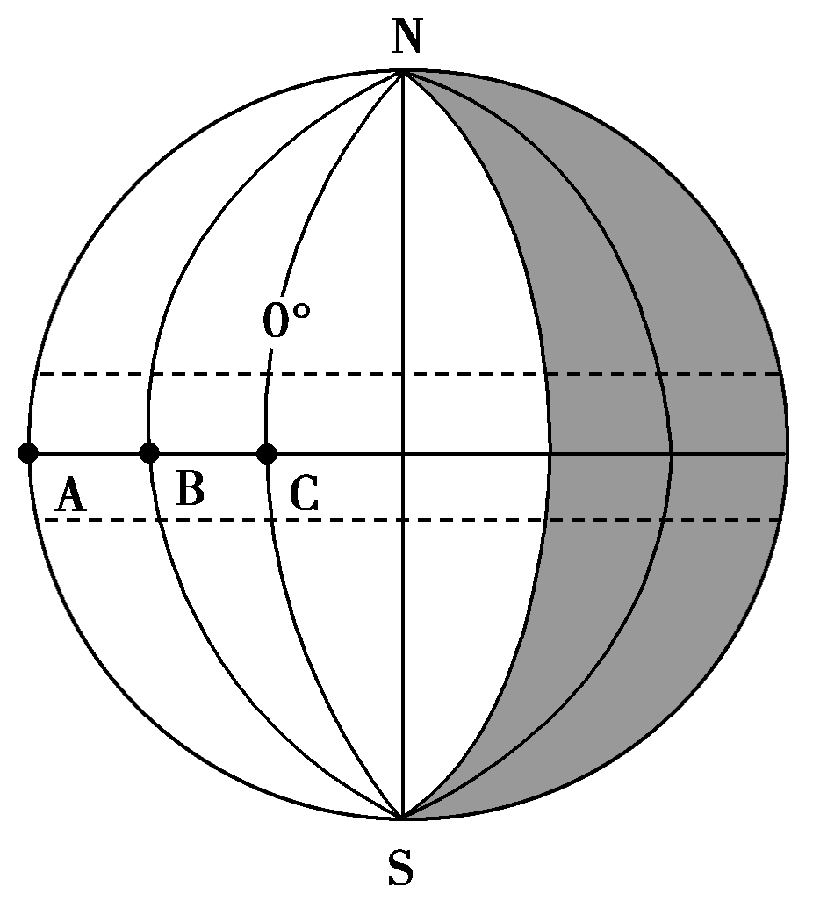
右下图为某时刻光照图，读图完成8、9题。
8、若阴影部分表示夜半球。下列叙述正确的是( )
A．A点的地方时是12时
B．北京时间为当日18时
C．此时正午太阳高度最大的是C点
D．该日全球昼夜平分
9、若阴影部分是3月22日，非阴影部分是3月21日，则C点的地方时是（ ）
A、24：00 B、22：00 C、20：00 D、18：00
下图为某年12月22日甲、乙、丙、丁四个地点昼夜长短比例示意图(阴影部分表示夜长)，回答10～12题。
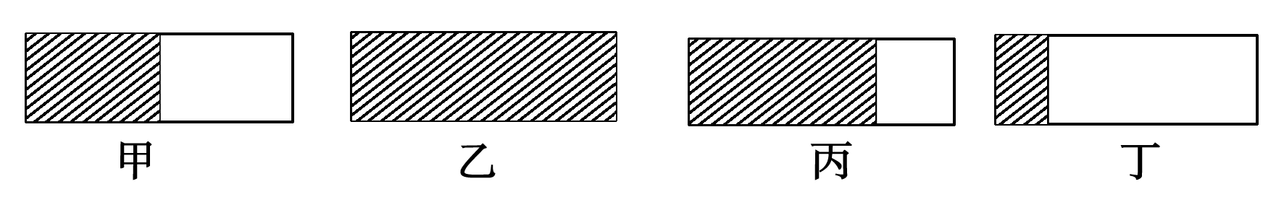
10、甲、乙、丙、丁四地中地球自转线速度大小排序正确的是( )
A．甲>丙>丁>乙 B．乙>丙>甲>丁
C．甲>丁>丙>乙 D．丁>甲>丙>乙
11、水平运动物体发生左偏的地点是( )
A．甲 B．乙 C．丙 D．丁
12、该日正午太阳高度有可能恰好为0°的地点是( )
A．丁 B．丙 C．乙 D．甲
北京时间2015年07月31日17时57分，国际奥委会第128次全会在吉隆坡（101⁰42’E，3⁰08’N）举行，投票选出2022年冬奥会举办城市，经过国际奥委会委员的投票，北京以44-40击败对手阿拉木图，赢得2022年第二十四届冬季奥林匹克运动会的举办权。完成13～15题。
13、国际奥委会第128次全会在吉隆坡举行时当地的区时是（ ）
A、07月31日16时57分 B、07月30日17时57分
C、07月31日18时57分 D、07月30日16时47分
14、国际奥委会第128次全会在吉隆坡举行时太阳直射点位置及移动方向是（ ）
A、南半球 向南移动 B、南半球 向北移动
C、北半球 向南移动 D、北半球 向北移动
15、本次运动会将于2022年02月04日至20日在中华人民共和国北京市和张家口市联合举行，北京为主办城市，张家口为协办城市。冬奥会期间，以下说法正确的是（ ）
A、北京市的正午太阳高度达到一年中最小值
B、张家口市昼长时间达一年中最小值
C、北京和张家口市的太阳高度和昼长均达一年中最大值
D、在张家口作水平滑雪运动的运动员的运动方向将不自觉地向右偏
16、下面四幅地球自转位置示意图中，表示北京时间为上午10点整的是：（ ）
A．图① B．图② C．图③ D．图④
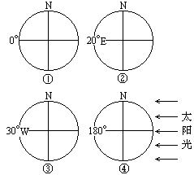

17、天安门广场的五星红旗与旭日同升，那春分日的升旗时刻（ ）
A．北京时间6点 B．此时东京时间为7点
C．此时伦敦时间为前一天的22点 D．北京的地方时6点
18、当北京时间为3月21日12点时，全世界（ ）
A．恰好一半地方是3月21日 B．恰好一半地方是3月20日
C． 多一半地方是3月21日 D．少一半地方是3月21日
2015年9月29日（农历8月17日）中午12时，中央电视台《新闻30分》节目中报道：定于明天（9月30日）12时开始向全世界直播钱塘江大潮的节目，欢迎到时收看。据此资料完成19、20题：
19、钱塘潮蕴藏着巨大的能量，按形成和来源它应属于（ ）
A．来自太阳辐射的能量 B．来自日、月等天体引力产生的能量
C．重力能 D．地球内部的能量
20、第二天直播时，华盛顿（西五区）观众全程收看开始时间应是（ ）
A．9月30日23时 B．9月29日1时
C．9月30日12时 D．9月29日23时
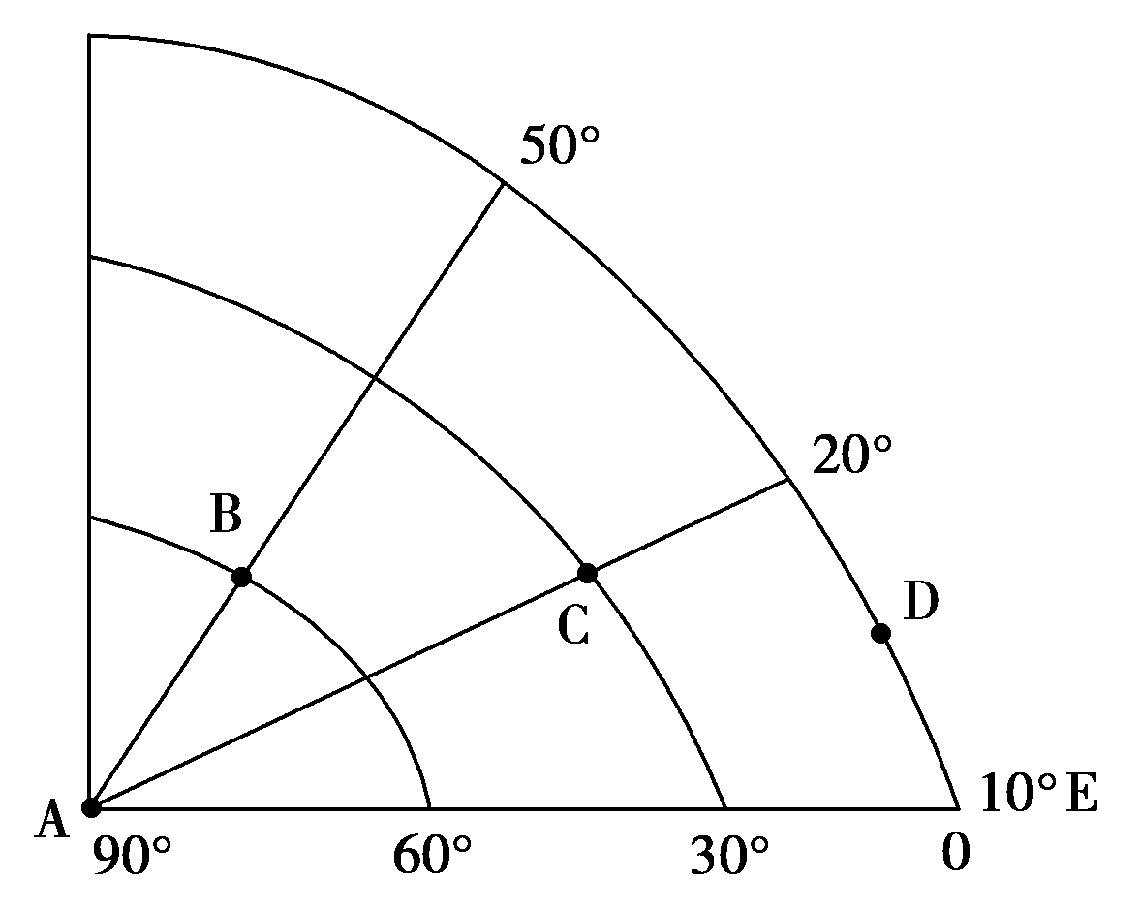
下图中经线间隔相等，读图分析回答21、22题。
21、下列叙述正确的是( )
A．线速度C>D>B>A
B．角速度A＝B＝C＝D
C．中A、B、C、D位于温带的有B和C
D．图中区域全在东半球
22、当成都开始昼长于夜时，下列叙述正确的是( )
A．图中A点开始进入极昼 B．地球公转速度正在减慢
C．图中C点正午太阳高度逐渐增大 D．图中B地看太阳东南升，西南落
右下图中阴影部分表示黑夜，读图完成23～25题。
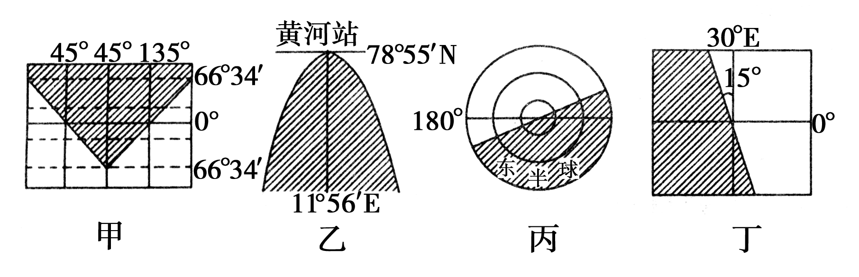
23、四幅图中所示季节相同的是( )
A．甲、乙
B．乙、丁
C．甲、丁
D．丙、丁
24、四幅图中，北京昼长与夜长差值最小的是( )
A．甲 B．乙 C．丙 D．丁
25、四幅图中，反映一年中上海的日落时间最早的是( )
A．甲 B．乙 C．丙 D．丁
右图是6月22日与12月22日地球表面四地正午太阳高度。读图回答26、27题。
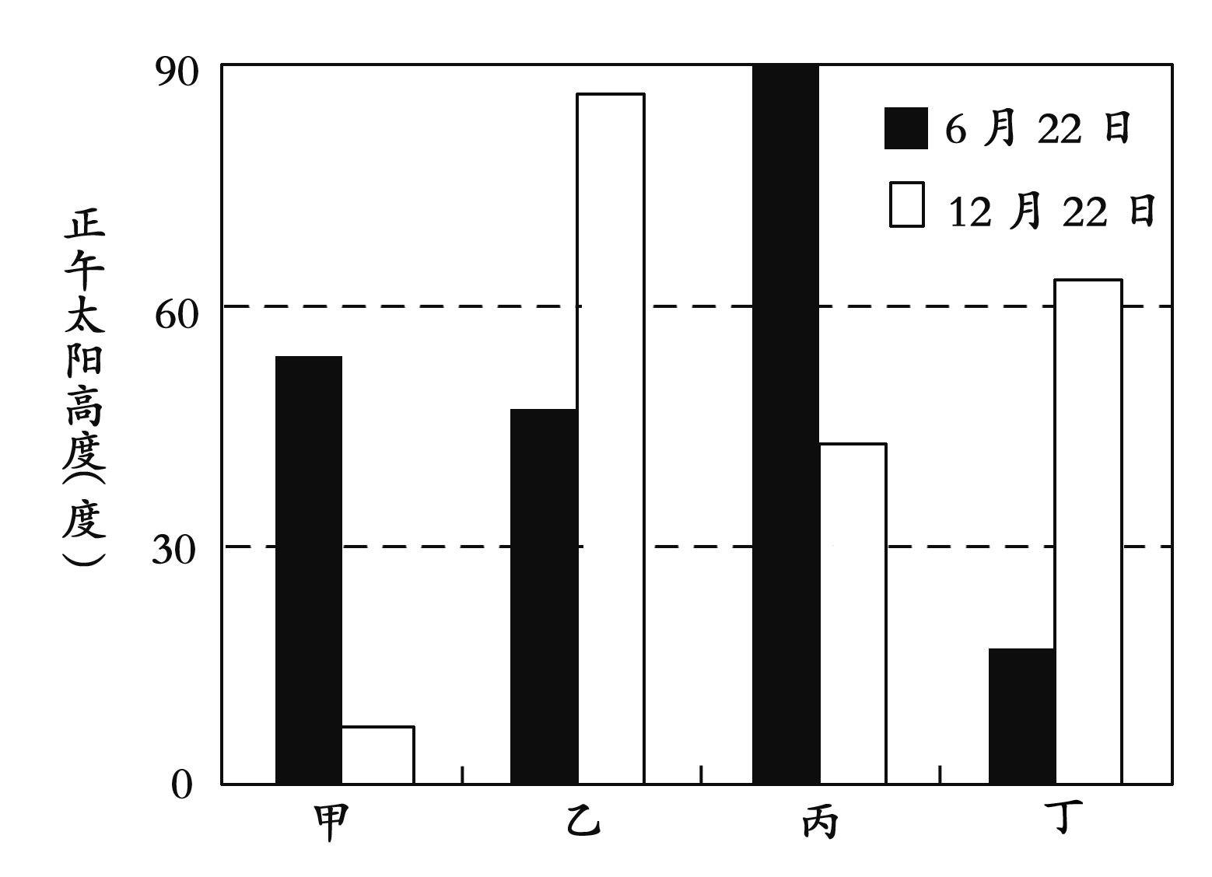
26、四地按地球自转线速度由大到小排列，依次是( )
A．甲、乙、丙、丁 B．乙、丙、丁、甲
C．丙、丁、甲、乙 D．丁、甲、乙、丙
27、四地自北向南排列，依次是( )
A．甲、乙、丙、丁 B．甲、丙、丁、乙
C．丁、乙、丙、甲 D．甲、丙、乙、丁
28、一条河流（如右下图）自西向东流，河中有一沙坝，下列叙述及关联正确的是( )
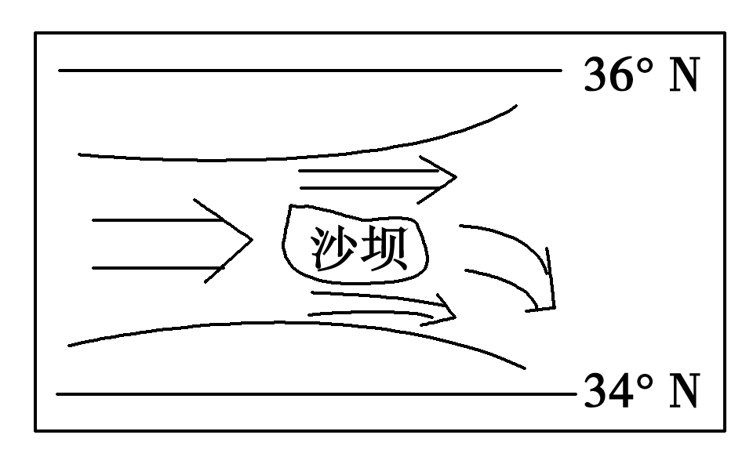
A．南岸沉积作用强烈
B．北岸受冲刷严重
C．沙坝将与南岸相连
D．沙坝将与北岸相连
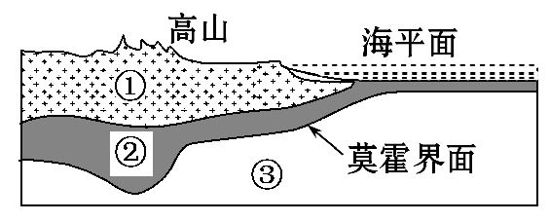
右下图为地球内部圈层结构的局部图，读图回答29、30题。
29、下列有关说法正确的是（ ）
A. ②是软流层 B. ①层和②层属于地壳
C. 地壳在海洋中常常缺失
D. 横波在②层传播速度比③层快
30、在地球内部，地震波传播速度变化最快的地方是（ ）
A. 内外核之间 B. 古登堡界面
C. 上、下地幔之间 D. 莫霍界面附近
巴中龙泉外语学校2015年秋高2018级期中考试
地理答题卷
本卷分为第Ⅰ卷(选择题)和第Ⅱ卷(非选择题)，时间90分钟，满分100分 命题人：冯云

第Ⅰ卷(选择题 共60分)
一、单项选择题(每小题2分，共60分)
题号 | 1 | 2 | 3 | 4 | 5 | 6 | 7 | 8 | 9 | 10 | 11 | 12 | 13 | 14 | 15
答案
题号 | 16 | 17 | 18 | 19 | 20 | 21 | 22 | 23 | 24 | 25 | 26 | 27 | 28 | 29 | 30
答案
第Ⅱ卷(非选择题 共40分)
二、综合题(本大题共3小题，共计40分)
31、（10分）图中AC为赤道，BC为晨昏线的一部分，B点的地方时比A点早，此时D点地方时为15点，读后回答：
（1）图中A点的经度为________，
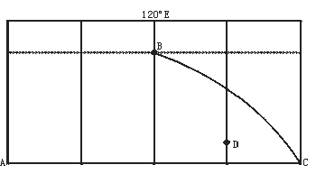
B点的纬度为_____________。
（2）画出晨昏线的另一部分，并用阴影表示图中的黑夜部分。
（3）这一天太阳直射点的经纬度位置在____ __，___ ____，北半球的季节是________。
（4）这一天北京（39°54′N）的正午太阳高度为_____________，与北京正午太阳高度相同的纬度是___________，北京的昼夜长短情况是 。
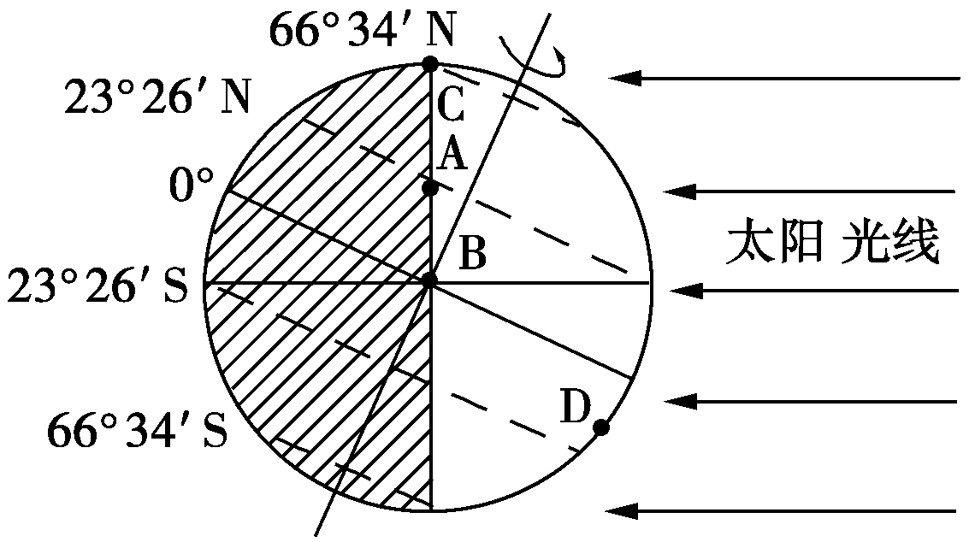
32、读右边的太阳光照图，回答问题。(10分)
(1)此时太阳直射点的纬度是 。
(2)此时A点正值 (日出或日落)。A点随地球自转，连续两次看到日出的时间间隔是____________小时。
(3)C点此时的太阳高度为 。此日，A、B、C三地正午太阳高度由大到小的排列是 。
(4)B地处于五带中的 带，此时我国正值 季。
(5)图中B点此刻的地方时是 时。若黄赤交角为30°，则B点的昼长为
小时。
(6)由A点向正北发射炮弹，落点将偏 (东或西)。
33、下面图1为太阳直射点南北回归运动轨迹示意图、图2为地球公转示意图、图3为地球光照示意图，完成下列问题。（20分）
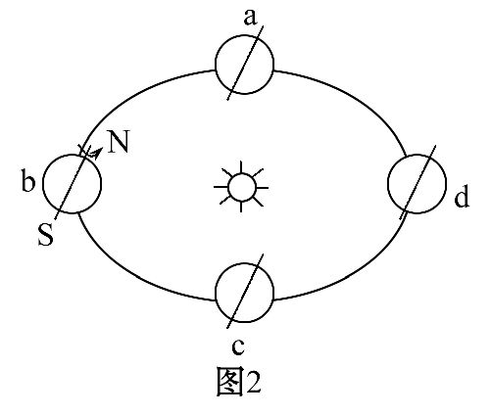
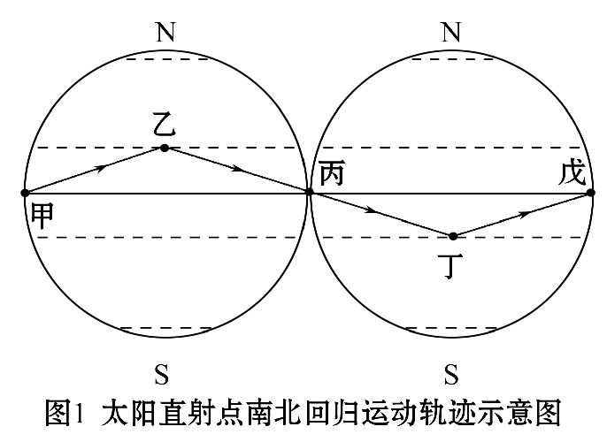
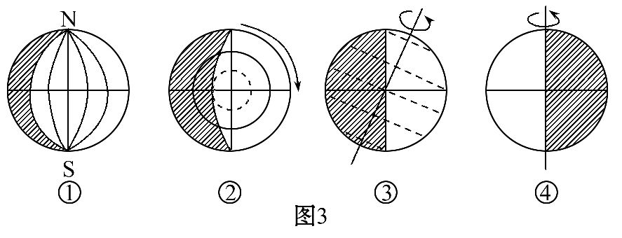
（1）丙的日期是 前后，此时在图2中的位置为 （填代号），地球上的光照情况可能是 （填图3中①②③④代号）。
（2）2015年中秋节是9月27日，当日阳光直射点位于图1中（ ）
A.甲乙之间 B.乙丙之间 C.丙丁之间 D.丁戊之间
2014年2月8日我国的科考队员在南极大陆上建成的第四个考察站——泰山站（73°51′S， 76°58′E）开站了，当日他们很想看到美丽的极光，是否能如愿？ ，简要说明原因_ 。泰山站一年中最大正午太阳高度角大约为（ ）
A.50° B.60° C.70° D.40°
（3）巴中地区正午太阳高度和白昼时间都达最大时，地球在公转轨道上的位置为图2中的 段（填a、b、c、d代号），随后一个月地球的公转速度如何变化 。
（4）我校本次期中考试三天（11月9日～11日），北半球昼夜长短如何变化 。

